интеллектуальной безопасности
智力安全
Вика

Интеллектуальная безопасность как составная часть национальной безопасности
智能安全作为国家安全的重要组成部
Национальная безопасность государства имеет внешнюю и внутреннюю составляющие и базируется на трех основных понятиях: интерес - угроза – защита
国家安全状态具有内部和外部组件和基于三个基本概念：兴趣 - 威胁 - 保护
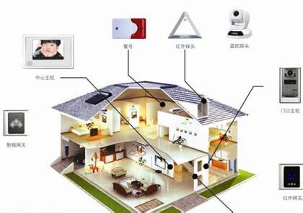
интеллектуальной жилья, обеспечения безопасности
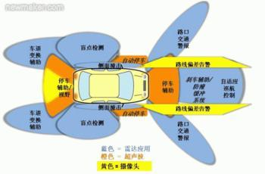
интеллектуальной автомобиля, а также обеспечить безопасность
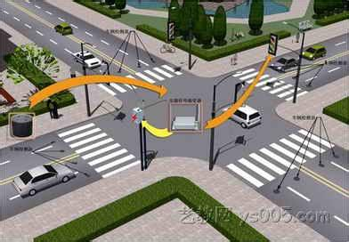
интеллектуальной трафика, а также обеспечить безопасность

интеллектуальной трубы, обеспечения безопасности
Авторское понятие "интеллектуальная безопасность" может казаться странным и не нужным, но ВНМС позволяет дать ему простое научно-материалистическое объяснение. Материальная безопасность человека основана на безопасности интеллектуальной, а она - на его знаниях законов и принципов развития явлений материи и умениях применять эти знания в мышлении для понимания допустимых условий безопасной жизнедеятельности человека, общества и государства. Поэтому и язык нашего описания этого общего понятия должен обязательно и предельно избыточно отвечать нормативным принципам языка науки - предметности, разносторонности и взаимозаменимости. Но этот язык должен вести нас к пониманию того, что обеспечить интеллектуальную безопасность человека может только его интеллект, а создавать условия для развития интеллекта человека должно общество и государство.

“智力保障”的版权概念可能看起来很奇怪的和不必要的，但让让他VNMS简单的科学唯物主义的解释。人类安全的材料安全基础上的智力，她 - 他的物质现象的发展，并在思维理解人类生活，社会和国家的可接受的安全条件，运用这些知识的能力的法律和原则的知识。因此，我们对这个笼统的概念描述的语言，最终必然反应的科学监管过度语言哲学 - 客观性，通用性和互换性。但这种语言必须使我们认识到提供智力人类安全，只能他的智慧，创造人类智力的发展条件应社会和国家。
Имя "интеллектуальная безопасность" обозначает один из видов безопасности, свойственный внутреннему миру человека, тогда как иные виды относятся к его безопасности в окружающем материальном мире, определяют качество и продолжительность жизни. Поэтому имя "интеллект" необходимо осознавать как понятие, имеющее множество самых разных значений, соответственно действиям, процессам и ситуациям внешнего и внутреннего миров, а для развития интеллекта необходимо сознательно формировать внутреннюю и внешнюю политику в самом широком смысле этого слова.
命名“智力保障”是指一种内在的安全性在人的内心世界，而其他品种都属于它的安全性在周围的物质世界，决定生命的质量和工期。因此，“智能”的名称是必要的实现具有很多不同的值，分别行动，过程和内部世界和外部世界的情况的概念，以及智能的发展是必要的自觉塑造国内和外交政策在这个词的最广泛的意义。
Мы давно привыкли к таким словосочетаниям, как «военная безопасность», «экономическая безопасность», «продовольственная безопасность», «экологическая безопасность» и т.д. Однако есть еще один вид безопасности, о котором мы часто забываем, но который на самом деле является едва ли не самым важным, - интеллектуальная, или понятийная безопасность.

Ее нарушение – понятийная катастрофа – ведет, как правило, к катастрофе социальной и политической. После череды революций мы хорошо усвоили, что разруха – социальная, экономическая, политическая – начинается с разрухи в головах, все социальные потрясения начинаются с потрясений в умах. Ярчайшее доказательство тому - история крушения/разрушения СССР, которое началось с развала в сфере идей и образов сначала интеллигенции, а затем и всего народа. Недаром на Западе так внимательно анализируют удары по безопасности в области интеллекта (наука, культура, образование), считая нанесение этих ударов важными факторами победы в «холодной войне» (как З. Бжезинский в книге «Выбор. Глобальное господство или глобальное лидерство»).
我们早已习惯了这样的短语为“军事安全” ， “经济安全” ， “粮食安全” ， “环境安全”等。但还有另一种安全的，我们常常忘记，但实际上可能是最重要的 - 知识或概念上的安全性。
其违规 - 概念灾难 - 是，作为一项规则，对社会和政治灾难。经过一系列的革命，我们已经学得很好了破坏 - 社会，经济，政治 - 开始混乱的一切社会动荡的头脑开始混乱的头脑。那清晰的证明 - 苏联的崩溃/销毁，这在观念和形象知识分子的境界开始崩溃，然后再全民族的历史。难怪西方如此认真分析安全情报（科学，文化，教育等）的区域影响，假设这些笔划的应用程序中的“冷战” （如布热津斯基在他的著作“选择。全球统治或全球领导力” ）的胜利的重要因素。

